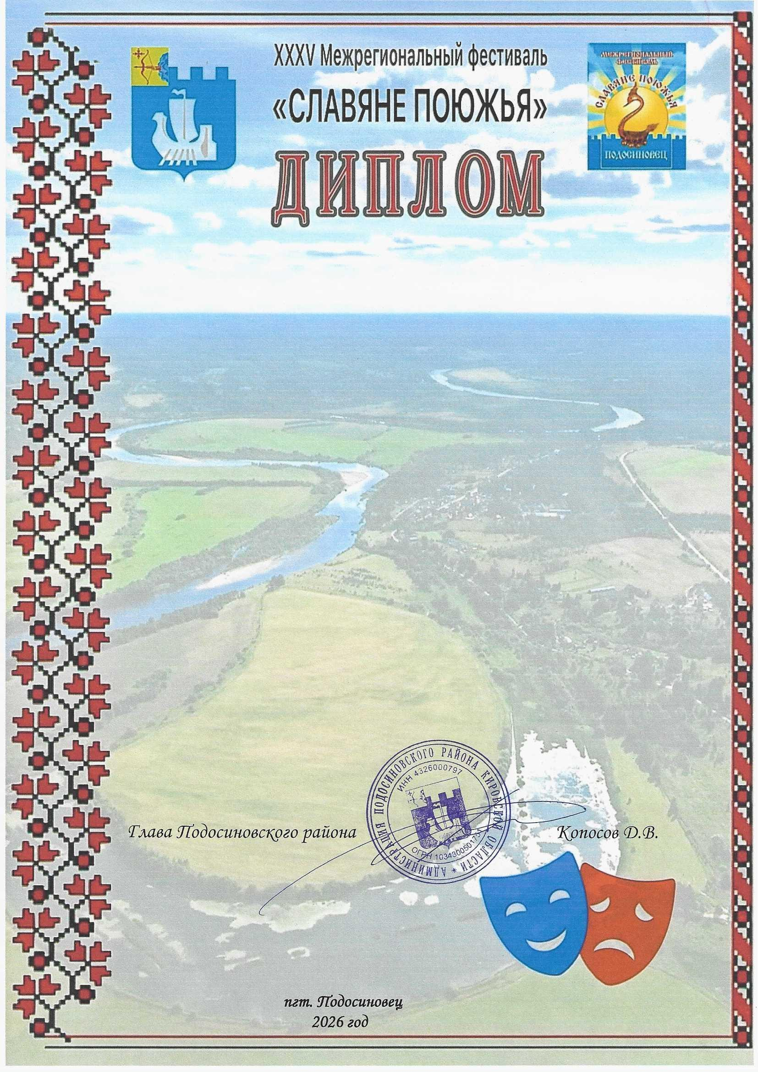

Межрегионального очно – заочного конкурса театральных коллективов «Поюжье. Театральные встречи в Подосиновце»

н а г р а ж д а е т с я

Любовь Морозова

В номинации «Взрослый спектакль»
за лучшую женскую роль

театральная студия «Никольчане»
(Спектакль «Именины с костылями»)

МБУК «Центральный Дом культуры»
Руководитель: Гомзикова Юлия
Анатольевна

